争取下周一前请逐项落实！

1. 客户经理手机页面报表的问题处理：（8月27日前完成）

点击报表不要有查询日期。增加【自定义查询】按钮，点击进去才出现查询条件。相当于多一个页面了。如下：

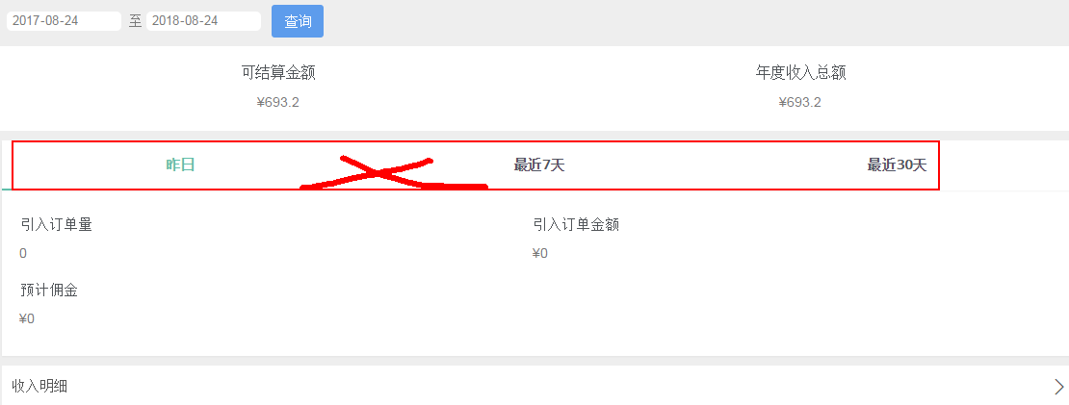

收入明细进去有日期查询，然后瀑布式下拉。

1. 简单商城的部署结合cps能流程，请自行测试通过后，我这边再验证哦。（8月28日前完成）

商城搭建建议部署购买后的代码。后续就以此为基础，做二次开发。

CPS+商城确保流程可行哦。（其它用户角色根据之前咱们测的设置几个，商品方面请准备10个不同商品）

商城商品参考：<http://life.minshengec.com/>

3.下周二(8月29日)确定后续开发报价哦。